

WYDZIAŁ INFORMATYKI, ELEKTRONIKI I TELEKOMUNIKACJI
INSTYTUT ELEKTRONIKI

PRACA DYPLOMOWA INŻYNIERSKA

Aplikacja webowa pozwalająca na darmowy dostęp do prac naukowych, ich publikację oraz recenzję

Web application for scientific publications with free access and peer reviews system

Autor: Piotr Chmielowiec
Kierunek studiów: Elektronika i Telekomunikacja
Typ studiów: Stacjonarne
Opiekun pracy: dr inż. Marek Frankowski

Kraków, 2023

Oświadczenie studenta
Uprzedzony(-a) o odpowiedzialności karnej na podstawie art. 115 ust. 1 i 2 ustawy z dnia 4 lutego 1994 r. o prawie autorskim i prawach pokrewnych (tj. Dz.U. z 2018 r. poz. 1191 z późn. zm.): „Kto przywłaszcza sobie autorstwo albo wprowadza w błąd co do autorstwa całości lub części cudzego utworu albo artystycznego wykonania, podlega grzywnie, karze ograniczenia wolności albo pozbawienia wolności do lat 3. Tej samej karze podlega, kto rozpowszechnia bez podania nazwiska lub pseudonimu twórcy cudzy utwór w wersji oryginalnej albo w postaci opracowania, artystyczne wykonanie albo publicznie zniekształca taki utwór, artystyczne wykonanie, fonogram, wideogram lub nadanie.”, a także uprzedzony(-a) o odpowiedzialności dyscyplinarnej na podstawie art. 307 ust. 1 ustawy z dnia 20 lipca 2018 r. Prawo o szkolnictwie wyższym i nauce (Dz. U.
z 2018 r. poz. 1668 z późn. zm.) „Student podlega odpowiedzialności dyscyplinarnej za naruszenie przepisów obowiązujących w uczelni oraz za czyn uchybiający godności studenta.”, oświadczam, że niniejszą pracę dyplomową wykonałem(-am) osobiście i samodzielnie i nie korzystałem(-am) ze źródeł innych niż wymienione w pracy.
Jednocześnie Uczelnia informuje, że zgodnie z art. 15a ww. ustawy o prawie autorskim
i prawach pokrewnych Uczelni przysługuje pierwszeństwo w opublikowaniu pracy dyplomowej studenta. Jeżeli Uczelnia nie opublikowała pracy dyplomowej w terminie
6 miesięcy od dnia jej obrony, autor może ją opublikować, chyba że praca jest częścią utworu zbiorowego. Ponadto Uczelnia jako podmiot, o którym mowa w art. 7 ust. 1 pkt 1 ustawy z dnia 20 lipca 2018 r. – Prawo o szkolnictwie wyższym i nauce (Dz. U. z 2018 r. poz. 1668 z późn. zm.), może korzystać bez wynagrodzenia i bez konieczności uzyskania zgody autora z utworu stworzonego przez studenta w wyniku wykonywania obowiązków związanych z odbywaniem studiów, udostępniać utwór ministrowi właściwemu do spraw szkolnictwa wyższego i nauki oraz korzystać z utworów znajdujących się w prowadzonych przez niego bazach danych, w celu sprawdzania z wykorzystaniem systemu antyplagiatowego. Minister właściwy do spraw szkolnictwa wyższego i nauki może korzystać z prac dyplomowych znajdujących się w prowadzonych przez niego bazach danych w zakresie niezbędnym do zapewnienia prawidłowego utrzymania i rozwoju tych baz oraz współpracujących
z nimi systemów informatycznych.……………………………………………
(czytelny podpis studenta)

[Kliknij tutaj i wpisz dedykację]
Spis treści
Wstęp 6
Cel pracy 7
Zakres Pracy 8
Rozdział 1 Przegląd technologii oraz oprogramowania 9
1.1 Supabase 9
1.2 React.js 10
1.3 Next.js 11
1.4 TypeScript 12
1.5 Tailwind CSS 13
1.6 Radix UI 13
1.7 Tanstack Query 14
Rozdział 2 Realizacja aplikacji 15
2.1 Część Pierwsza – Projekt wizualny 15
2.1.1 Scenariusze użytkownika 16
2.1.2 Szkielety aplikacji 17
2.1.3 System projektowy 19
2.1.4 Główny projekt graficzny 23
2.2 Część Druga – Interfejs Programowania Aplikacji 25
2.2.1 Baza danych 25
2.2.2 Konfiguracja projektu 29
2.2.3 API Endpoints 30
2.3 Część Trzecia – Interfejs użytkownika 32
2.4 32
Rozdział 3 Część praktyczna 33
Podsumowanie i wnioski 34
Streszczenie 35
Summary 36
Słowa kluczowe 37
Keywords 38
Bibliografia 39
Słownik pojęć 40
Spis ilustracji 41
Spis stosowanych skrótów 42
Licencje 43

Wstęp

Cel pracy

Zakres Pracy
- Mechanizm Logowania
- Rejestracja zwykłego użytkownika
- Rejestracja pracownika naukowego
- Mechanizm Wylogowania
- Manualna weryfikacja pracownika naukowego
- Dodanie pracy naukowej do weryfikacji
- Dodanie recenzji do pracy naukowej
- Prezentacja zrecenzowanych prac naukowych użytkownikom
- Prezentacja niezrecenzowanych prac naukowych potencjalnym recenzentom
- Możliwość filtracji prac naukowych
- Możliwość odrębnej filtracji niezrecenzowanych prac naukowych
- Zabezpieczenie podstron przed nieautoryzowanym dostępem
- Zabezpieczenie API przed nieautoryzowanym dostępem

Przegląd technologii oraz oprogramowania
W procesie tworzenia aplikacji internetowych od wyboru technologii zależy wiele podstawowych aspektów takich jak: szybkość działania, bezpieczeństwo, prostota integracji, odporność na błędy, intuicyjność użytkowania. Złe decyzje w doborze technologii mogą spowodować, że docelowa aplikacja będzie słabej jakości. Należy zatem dobrze przemyśleć podstawę technologiczną projektu.
Niniejszy rozdział stanowi przegląd technologii, które zostały wykorzystane w procesie tworzenia aplikacji oraz omawia powody, dla których dana technologia została wybrana. Skróty i niejasne terminy wyjaśniono w rozdziałach Spis Stosowanych Skrótów oraz Słownik Pojęć.

Supabase
Serwis Supabase to otwarto źródłowa platforma Backend as a service pozwalająca na budowanie wysoko skalowalnych i bezpiecznych aplikacji. Zapewnia szereg narzędzi, serwisów oraz funkcjonalności umożliwiających tworzenie szybkich i nowoczesnych rozwiązań. W swojej podstawowej formie jest poziomem abstrakcji nad szeroko wykorzystywaną platformą chmurową Amazon Web Service. Umożliwia również samodzielne udostepnienie wykorzystując własną infrastrukturę. Supabase przedstawia się jako otwarto źródłowa alternatywa dla platformy firmy Google – Firebase.
Kluczowymi cechami, które wzięto pod uwagę podczas wybierania technologii odpowiadającej za back-end projektu dyplomowego to:
- Baza danych PostgreSQL – pozwala na przechowywanie informacji w tabelach podzielonych na wiersze i kolumny. Tabele można wiązać między sobą relacjami. Postgres posiada zaawansowane funkcjonalności pozwalające na budowanie dużych i efektywnych baz danych.
- Uwierzytelnienie i Autoryzacja – zestaw funkcji, dzięki którym, deweloperzy w łatwy i przede wszystkim bezpieczny sposób mogą zbudować system logowania i uwierzytelniania na stronie wykorzystując najnowsze technologie, takie jak JWT
- Serwer Plików – platforma Supabase natywnie wspiera operacje na plikach na zdalnym serwerze dzięki udostępnionemu SDK.
- REST API – pozwalające na komunikowanie się z serwisami i bazą danych wykorzystując operacje CRUD
- Integracja z biblioteką Next.js
Ponadto udostępnione są funkcje czasu rzeczywistego pozwalające subskrybować i śledzić zmiany w bazie danych, wektorowa baza danych często wykorzystywana przy aplikacjach z dziedziny sztucznej inteligencji oraz funkcje brzegowe będące małymi programami uruchamianymi przy brzegu sieci. Są to tzw. Edge Functions . Z tych funkcjonalności jednak nie skorzystano przy realizacji projektu.

React.js
React.js to otwarto źródłowa biblioteka, która umożliwia budowanie wydajnych i zaawansowanych interfejsów, gdzie interakcje z użytkownikiem są częste i szybkie. Jest wykorzystywana głównie do budowania aplikacji typu Single-page mających za zadanie imitować zachowanie i szybkość pojedynczej strony, tak aby nie występowały długie czasy ładowania między stronami. Wyróżnia ją architektura bazująca na komponentach, pozwalająca programistom podzielenie skomplikowanego interfejsu na wiele różnych, znacznie mniejszych, komponentów składowych budujących ten interfejs. Komponenty te mogą być ponownie wykorzystane w innych miejscach. Dzięki temu można stworzyć modularny, łatwy do zrozumienia kod, który realizuje zasadę DRY.
Cechy dla których zdecydowano się wykorzystać React.js:
- Wirtualny DOM – pozwala zoptymalizować wydajność generowania nowej strony. Zamiast z każdą zmianą wpływać na DOM w przeglądarce, rdzeń React wprowadza zmiany do wirtualnego modelu a następnie oblicza optymalny sposób na aktualizację modelu w przeglądarce
- Deklaratywna składnia – programiści mają możliwość tworzenia kodu w taki sposób, że znaczy on co ma się pojawić w interfejsie, a nie w jaki sposób. Za sposób umieszczenia komponentu w interfejsie odpowiada rdzeń React.
- JSX (JavaScript XML) – jest rozszerzeniem do języka JavaScript umożliwiającym wykorzystanie składni podobnej do składni języka HTML przy tworzeniu struktury komponentów
- Rozbudowany ekosystem – biblioteka ta posiada wiele narzędzi oraz paczek rozszerzeń rozwiązujących popularne problemy, które w innym wypadku mogą zająć dziesiątki godzin programowania
- Podstawa dla biblioteki Next.js
Biblioteka React jest wyjątkowo popularna i szeroko stosowana w branży. Jest to jej główna przewaga nad konkurencyjnymi bibliotekami. Została wybrana dlatego, że udowodniła swoją jakość w wielu projektach komercyjnych.

Next.js
Next.js to biblioteka otwarto źródłowa, która zaprojektowano tak aby ułatwić tworzenie nowoczesnych, rozbudowanych oraz wyjątkowo szybkich aplikacji internetowych. Została stworzona i jest utrzymywana przez firmę Vercel, która udostępnia swoje rozwiązania chmurowe do publikowania aplikacji. Ma natywne wsparcie dla tej biblioteki. Next.js bazuje na bibliotece React.js, którą wykorzystuje do tworzenia struktury aplikacji, jednak w odróżnieniu od React, biblioteka ta nie wysyła całej paczki kodu na raz, dzieli kod na mniejsze części i wysyła tylko te, które są niezbędne. Jest to tzw. code-splitting. Ma szereg funkcjonalności pozwalających programistom na łatwe i szybkie budowanie wydajnych, skalowalnych, zoptymalizowanych pod kątem SEO aplikacji.
Główne cechy dla których wykorzystano bibliotekę Next.js
- Generowanie stron po stronie serwera – umożliwia ono znacznie zwiększenie wydajności, gdzie zamiast wysyłać cały kod potrzebny do dynamicznego zbudowania strony, taka strona jest budowana po stronie serwera, a wysyłany jest tylko kod struktury, style i kod niezbędny do zapewnienia interakcji
- Automatyczny podział kodu – zamiast wysyłać wszystko do klienta na raz, wysyłane są wyłącznie paczki kodu które posiadają niezbędne funkcjonalności potrzebne w danym momencie. Reszta jest popierana później, na żądanie. Ogranicza to początkowy rozmiar strony, co przyspiesza jej początkowy czas ładowania.
- Funkcje API – umożliwia budowanie funkcji API równolegle do stron. Pozwala to na budowanie punktów końcowych API bez konieczności wykorzystywania dodatkowej biblioteki
- Integracja z platformą Vercel – umożliwia bardzo łatwe i wydajne umieszczenie aplikacji w sieci
- Szeroki ekosystem, społeczność oraz dokumentacja
Jest to kilka podstawowych cech. Warto dodać, że biblioteka wykorzystuje podejście routingu opartego na systemie plików, w którym każda podstrona aplikacji odpowiada odpowiedniemu katalogu w plikach źródłowych. Umożliwia to bardzo prostą realizację podstron. Biblioteka dodatkowo posiada szereg narzędzi ułatwiających budowanie funkcjonalności w aplikacji takie jak funkcje zarządzające ciasteczkami, parametrami wyszukiwania, optymalizacji obrazów czy zewnętrznych skryptów.
Podobnym, konkurencyjnym rozwiązaniem jest biblioteka Remix, która w swoich założeniach jest podobna, jednak jej ekosystem i społeczność jest znacznie mniej rozbudowana.

TypeScript
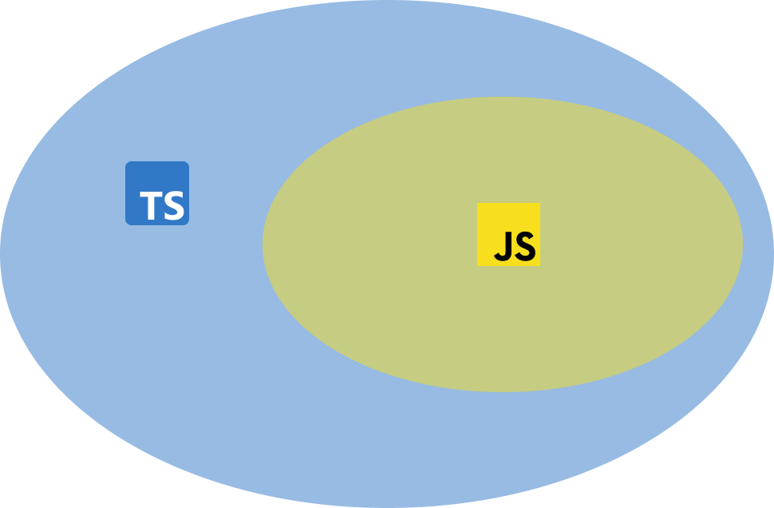
Rysunek 1 Zbiory języków TypeScript i JavaScript
TypeScript to język będący nadzbiorem języka JavaScript, dodający statyczne typowanie danych oraz dodatkowe funkcjonalności. Został zaprojektowany tak aby poprawić jakość pracy programistów oraz ich kod dzięki wychwytywaniu błędów podczas pisania kodu, a nie w trakcie jego wykonywania. Zwiększa też czytelność kodu i ułatwia wprowadzanie poprawek.
Wadą tego języka jest brak możliwości bezpośredniego wykonania w przeglądarce. Wymagany jest kompilator który zamieni kod języka TypeScript na kod JavaScript który przeglądarka będzie mogła wykonać. W tym miejscu najeży zwrócić szczególną uwagę na specyfikację ECMAScript i grupę docelową urządzeń na których aplikacja ma za zadanie działać. W projekcie wykorzystano specyfikację ECMAScript 2015.
Dodatkowo język TypeScript świetnie integruje się ze środowiskami programistycznymi takimi jak Visual Studio Code, zapewniając trafne podpowiedzi kodu bazujące na typach danych, jak i rozbudowane możliwości refaktoryzacji kodu.

Tailwind CSS
Tailwind CSS to biblioteka CSS typu utility-first, która zapewnia rozbudowany zestaw wstępnie zaprojektowanych, niskopoziomowych klas stylów do tworzenia nowoczesnych i responsywnych interfejsów użytkownika. W przeciwieństwie do tradycyjnych bibliotek CSS, Tailwind nie narzuca predefiniowanego stylu projektu, ale zamiast tego oferuje elastyczny i wysoce konfigurowalny zestaw klas stylów, które można komponować w celu tworzenia unikalnych interfejsów.
Tailwind CSS szczególnie dobrze nadaje się do projektów, w których ceni się szybki rozwój, elastyczność i podejście oparte na użyteczności. Jego prostota i łatwość użycia sprawiły, że stał się popularnym wyborem wśród programistów tworzących nowoczesne aplikacje internetowe.

Radix UI
Radix UI to biblioteka służąca do tworzenia systemów projektowych oraz bibliotek komponentów. Bazuje na wcześniej omówionej bibliotece React.js. Zapewnia on zestaw niskopoziomowych prymitywnych komponentów interfejsu użytkownika, które nie posiadają styli. Brak stylu jest znaczną różnicą względem konkurencyjnych rozwiązań, ponieważ pozwala na samodzielne tworzenie styli komponentu oraz dowolność w wykorzystaniu technologii odpowiedzialnej za styl, np. Tailwind CSS, SASS. Dodatkowo nie narzuca początkowego stylu w przeciwieństwie do podobnych bibliotek. Kolejną przewagą tej biblioteki jest rozbudowany system ułatwień dostępności dla osób niepełnosprawnych.

Tanstack Query
Tanstack Query to biblioteka odpowiedzialna za pobieranie i zapisywanie danych w pamięci podręcznej. Znacząco ułatwia proces pobierania danych z serwera wykorzystując mechanizm Hook (nazywany dalej Hookami). Jedną z kluczowych cech Tanstack Query jest wbudowany system buforowania. Automatycznie buforuje dane pobierane z serwera i zarządza unieważnianiem pamięci podręcznej oraz ponownym pobieraniem w razie potrzeby. Pomaga to w optymalizacji wydajności i redukcji niepotrzebnych żądań sieciowych. Biblioteka ułatwia uruchamianie ponownego pobierania danych lub wdrażanie strategii odpytywania w celu aktualizacji w czasie rzeczywistym. Jest to przydatne w scenariuszach, w których dane muszą być okresowo odświeżane. Konkurencyjnym rozwiązaniem jest biblioteka Redux ToolKit, jednak ona dobrze integruje się z biblioteką stanu globalnego Redux, która nie jest wykorzystywana. W tym wypadku lepszym rozwiązaniem jest Tanstack Query.

Realizacja aplikacji
W rozdziale omówiono proces realizacji aplikacji, który podzielono na 3 podstawowe etapy. Są nimi: projekt wizualny, interfejs programowania aplikacji oraz interfejs użytkownika. W tym miejscu opisano, w jaki sposób przebiegał proces projektowania rozwiązania, przeanalizowano istotne fragmenty kodu, omówiono napotkane problemy i wyjaśniono, w jaki sposób je rozwiązano.
Proces tworzenia aplikacji internetowej należy zacząć od projektu wizualnego. Pozwala to w szybki sposób nakreślić potrzebne funkcjonalności i struktury danych bez konieczności poświęcania czasu na implementację. Umożliwia też łatwiejszą i szybszą pracę nad interfejsem użytkownika. Kolejne etapy to: Interfejs programowania aplikacji oraz interfejs graficzny. Powinny one być realizowane równocześnie, z przewagą interfejsu programowania aplikacji, aby zaoszczędzić czas.

Część Pierwsza – Projekt wizualny
Prace nad zbudowaniem aplikacji rozpoczęto od projektu wizualnego. Etapy podjęte w realizacji tej części pozwalają na ustalenie możliwych akcji i scenariuszy działań do podjęcia, uzyskanych rezultatów, sposobu poruszania się użytkownika po aplikacji. Pozwalają też na ułatwienie etapu tworzenia części interfejsu użytkownika oraz abstrakcję wymaganych struktur danych dzięki wiedzy jakie informacje będą potrzebne w finalnym produkcie.
Wszystkie poniższe części zostały wykonane w oprogramowaniu Figma. Jest to oparte na chmurze narzędzie do projektowania i prototypowania interfejsów użytkownika (UI) i doświadczeń użytkownika (UX). Zawiera szereg pomocy pomocnych w budowaniu spójnych interfejsów. Posiada narzędzie do zarządzania kolorami, czcionkami, efektami wizualnymi, jak i narzędzia ułatwiające precyzyjne układanie elementów w aplikacji. Dodatkowo posiada możliwości tworzenia prostych grafik wektorowych. Ważną cechą tego oprogramowania jest możliwość korzystania z komponentów, podobnie jak w bibliotece React.js, która została wykorzystana. Naturalnym zatem jest odtworzenie komponentów z projektu wizualnego w kodzie.

Scenariusze użytkownika
Na początku prac wykonano scenariusze użytkownika. Są one jednym z kluczowych aspektów projektowania aplikacji. Zapewniają one wizualną reprezentację ścieżek, które użytkownik może przejść przez aplikację, aby osiągnąć określone działanie lub cel. Służą one jako mapa lub przewodnik ilustrujący sekwencję kroków i interakcji, przez które użytkownicy będą przechodzić. Pomagają projektantom i programistom na lepsze zrozumienie czynności jaki użytkownik może wykonać podczas korzystania z aplikacji. Umożliwia to twórcom na tworzenie bardziej przyjaznych i intuicyjnych doświadczeń. Ten proces pozwala również na identyfikację obszarów w których użytkownicy mogą napotkać trudności. Dobrze zaprojektowane przepływy użytkownika przyczyniają się do bardziej płynnego i lepszego doświadczenia. Bardziej prawdopodobnym jest, że użytkownik wykona swoje działanie jeśli przepływ jest dobrze zrealizowany, co przykładowo w projektach sklepów internetowych może przełożyć się na większą liczbę wykonanych zakupów. Proces ten pozwala też na łatwą abstrakcję potrzebnych do zaimplementowania stron. Podczas tworzenia aplikacji wykonano 4 podstawowe ścieżki użytkownika.
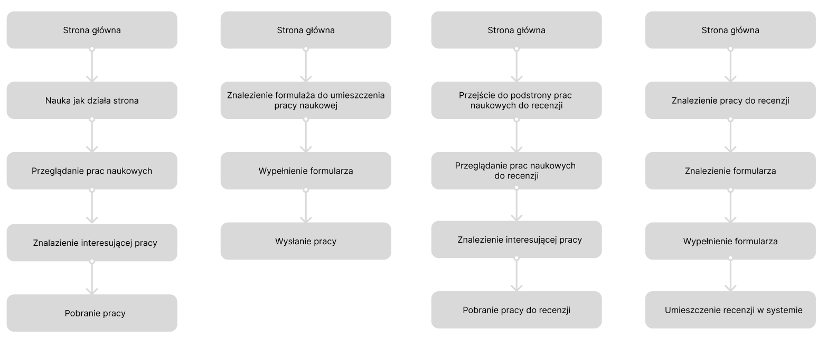
Rysunek 2 Ścieżki użytkownika
Pierwszą ścieżką jest ścieżka zwykłego użytkownika który otwierając aplikacją ma za zadanie znaleźć interesującą go pracę naukowa. Na tym etapie przemyślano w jaki sposób prace naukowe powinny być przeglądane. Uznano że najwygodniej prace będzie można filtrować przy użyciu takich parametrów jak tytuł, autorzy czy dyscyplina naukowa. Znalezienie interesującej pracy zakończono otwarciem podstrony tej pracy gdzie można przeglądać szczegóły dotyczące pracy oraz pobrać pracę.
Następnie przemyślano ścieżkę pracownika naukowego, który powinien mieć możliwość dodania pracy do systemu. Ze strony głównej zapewniono przejście do formularza dodawania pracy, jednak możliwość przejścia powinien mieć tylko pracownik naukowy i administrator. Już na tym etapie klarują się informacje o tym jakie role oraz możliwości dostępu powinni mieć użytkownicy.
Trzecią ścieżką jest możliwość dla pracownika naukowego dostępu do przeglądania prac naukowych wymagających recenzji. Na tym etapie zadecydowano, że zwykły lub niezalogowany użytkownik nie powinien mieć dostępu do prac naukowych wymagających recenzji. Pracownik naukowy powinien przeglądać prace do recenzji z możliwością ich filtracji.
Ostatnią podstawową ścieżką jest możliwość dodania recenzji do danej pracy naukowej. Recenzję mogą dodać tylko pracownicy naukowi, zatem ten element też powinien być odpowiednio zabezpieczony.
Dodatkowe ścieżki to ścieżka weryfikacji pracowników naukowych przez administratora, w której administrator powinien mieć dostęp do listy nowych, niezweryfikowanych kont naukowych i możliwość manualnej ich weryfikacji.
Na podstawie ścieżek użytkownika zostały wyabstrahowane wszystkie potrzebne strony jakie muszą znaleźć się w aplikacji. Są to między innymi strona główna, strona dodawania pracy naukowej, strona dodawania recenzji, strona do przeglądania prac naukowych, strona konkretnej pracy czy panel administratorski.

Szkielety aplikacji
Szkielety aplikacji to szybkie, mało wierne reprezentacje interfejsu użytkownika. Służą, jako plan układu i struktury aplikacji bez uwzględnienia szczegółowych elementów projektu takich jak kolory, obrazy, krój czcionki. Są wykorzystywane na wczesnym etapie projektu aby nakreślić podstawową strukturę, funkcjonalność interfejsu, położenie elementów i komponentów zanim zostaną podjęte bardziej szczegółowe prace. We współpracy z programistami również ułatwione jest wczesne ustalenie możliwości jakie funkcjonalności mogą zostać zrealizowane w systemie.
Proces ten pozwala na bardzo szybką, wygodną i przede wszystkim iteracyjną formę projektowania, w której powinno się skupiać na tym czy dany szkielet ma prawo dobrze funkcjonować. Dzięki szybkości z jaką takie szkielety się wykonuje, można przygotować wiele propozycji projektu a następnie zbadać co sprawdzi się najlepiej w danej aplikacji. Jest to proces szczególnie pożądany w przypadku pracy z klientem ponieważ pozwala on zaoszczędzić koszty i usprawnić komunikację. Zamiast prezentowania obszernych, szerokich i czasochłonnych projektów interfejsu, lepiej jest zaprezentować szybki szkielet, do którego łatwo wprowadzić poprawki. Zmniejszone jest też ryzyko wprowadzania kosztownych zmian w późniejszych etapach. Tworzenie szkieletów aplikacji pozwala na wczesne wprowadzanie testów czy dany projekt interfejsu jest zrozumiały i przejrzysty dla użytkowników. W razie wykrycia problemów, można w łatwy sposób taki szkielet poprawić.
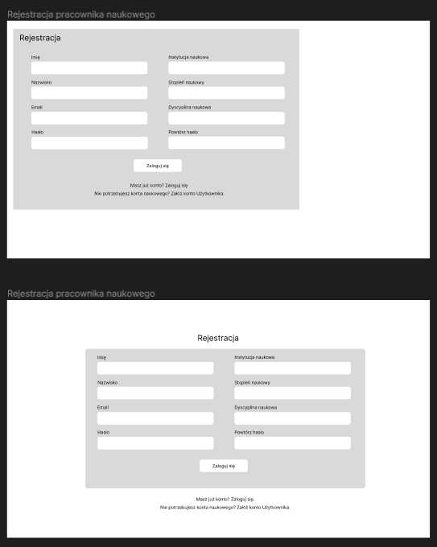
Rysunek 3 Szkielety rejestracji pracownika naukowego
Na powyższym rysunku pokazano przykład iteracyjnego podejścia do procesu tworzenia szkieletów aplikacji. Na początku tworzony jest wstępny projekt. Ustalane są problemy jakie w sobie zawiera, a następnie te problemy są w łatwy sposób poprawiane na następnym szkielecie.
W pierwszym przypadku cała zawartość strony została umieszczona po lewej stronie ekranu przez co pozostało dużo pustego miejsca z drugiej, powodując wrażenie pochylania się strony. W następnej iteracji, zawartość strony umieszczono na środku dzięki czemu uzyskano bardziej równy, przyjemny dla oka rozkład treści, a dodatkowe napisy przeniesiono poza ramkę aby je bardziej wyróżnić.
Dodatkowo, już na tak wczesnym etapie można zacząć abstrahować dane jakie będą potrzebne do obsługi danej funkcjonalności. W tym wypadku należało stworzyć w bazie użytkownika o podanym imieniu i nazwisku, zapisać jego email i hasło, zachować informacje o instytucji naukowej, stopniu naukowym który posiada rejestrująca się osoba oraz dyscyplinę naukową jaką się zajmuje. Można również wywnioskować, że koniecznym będzie stworzenie mechanizmu odpowiedzialnego za przesłanie tych danych od klienta do bazy danych.
Takie podejście zastosowano do pozostałych stron i komponentów aplikacji uzyskując spójny szkielet całej aplikacji oraz abstrahując potrzebne struktury danych, przykładowo: ze szkieletu strony dodawania pracy naukowej można wywnioskować że koniecznym będzie zapisanie takich danych jak tytuł pracy, jej autorzy, dyscyplina naukowa, krótki opis oraz streszczenie pracy. Należy też zapewnić mechanizm umieszczania plików na serwerze to jest: praca naukowa, praca naukowa bez danych osobowych, grafika.

System projektowy
System projektowy to kompleksowy zestaw wytycznych, komponentów, czcionek i kolorów, które współpracują ze sobą w celu stworzenia spójnego interfejsu użytkownika. Służy jako scentralizowany zasób, który buduje i utrzymuje wszystkie standardy projektowe, elementy wizualne i wzorce interakcji. Systemy projektowe są stosowane jako podstawa zasadniczego projektu graficznego aplikacji, oraz jako sposób utrzymania spójności w całym projekcie.
Dużą zaletą systemów projektowych jest posiadanie zdefiniowanych komponentów, takich jak przyciski, które można wykorzystywać w różnych miejscach projektu oszczędzając przy tym czas i wysiłek jedocześnie dbając o spójny wygląd. Dodatkowo, wprowadzają ułatwienia przy konieczności wprowadzaniu zmian w projekt. Wystarczy zmienić komponent w systemie projektowym i w takim narzędziu jak Figma, każde wystąpienie tego komponentu zostanie uaktualnione. Nie ma konieczności manualnego wyszukiwania wszystkich komponentów i poprawiania ich.
Jednym z elementów takiego systemu projektowego jest zbudowanie odpowiedniej palety barw. Ma ona szczególny wpływ na wrażenia użytkowników. Pomaga ustanowić wizualną hierarchię, kierując uwagę użytkowników na ważne elementy interfejsu. Jasne i kontrastujące kolory mogą zwrócić uwagę na kluczowe działania, przyciski lub ważne informacje, podczas gdy stonowane kolory mogą wskazywać na mniej krytyczne elementy. Kolory są również niezbędne do zapewnienia czytelności tekstu i dostępności. Odpowiedni kontrast kolorów między tekstem a tłem ma kluczowe znaczenie, zwłaszcza dla użytkowników z wadami wzroku. Przestrzeganie wytycznych dotyczących zasad dostępności zapewnia, ze aplikacja jest użyteczna dla różnych odbiorców. Są też często używane do oznaczania różnych stanów, kategorii lub działań w aplikacji. Spójne kodowanie kolorami pomaga użytkownikom w nawigacji i odnajdywaniu drogi, ułatwiając im zrozumienie struktury i organizacji interfejsu. Mogą informować użytkowników o powodzeniu lub niepowodzeniu akcji. Na przykład użycie koloru zielonego oznacza udaną operację, a czerwonego błąd lub niepowodzenie. Ta informacja zwrotna zwiększa lepsze zrozumienie odpowiedzi aplikacji. Kolory mogą również wpływać na komfort użytkowania aplikacji. W projektowaniu coraz bardziej popularny staje ciemny motyw. Zwiększa on czytelność aplikacji w ciemnym otoczeniu. Często wybór pozostawia się dla użytkownika czy woli korzystać z motywu jasnego czy ciemnego.
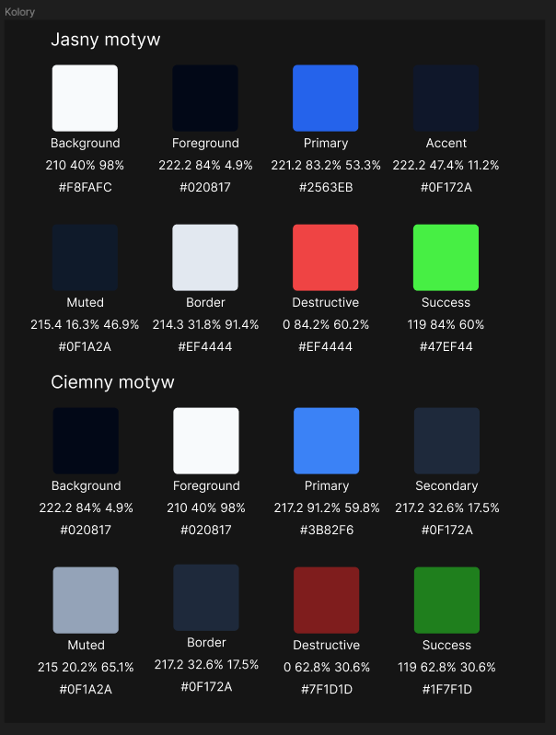
Rysunek 4 Paleta barw wykorzystana w projekcie
Kolejnym elementem systemu projektowego jest typografia. Podstawowym jej zadaniem jest przekazywanie informacji użytkownikowi. Wybór czcionki wpływa na czytelność tekstu. Czcionki z wyraźnymi o rozróżnialnymi znakami poprawiają zdolność użytkownika do korzystania z informacji bez wysiłku. Konsekwentne stosowanie czcionek w całej aplikacji przyczynia się do ujednolicenia i spójności interfejsu użytkownika. Czcionki mogą też przekazywać emocje i nadawać ton. Czcionki szeryfowe mogą przekazywać uczucie formalności, podczas gdy czcionki bez szeryfowe mogą przekazywać bardziej nowoczesny i nieformalny charakter. Wpływa to na postrzeganie aplikacji przez użytkownika. Są również niezbędne do ustalania hierarchii i podkreślania treści. Nagłówki, tytuły, podtytuły i tekst główny można rozróżnić za pomocą różnych grubości, rozmiarów i stylów czcionek.
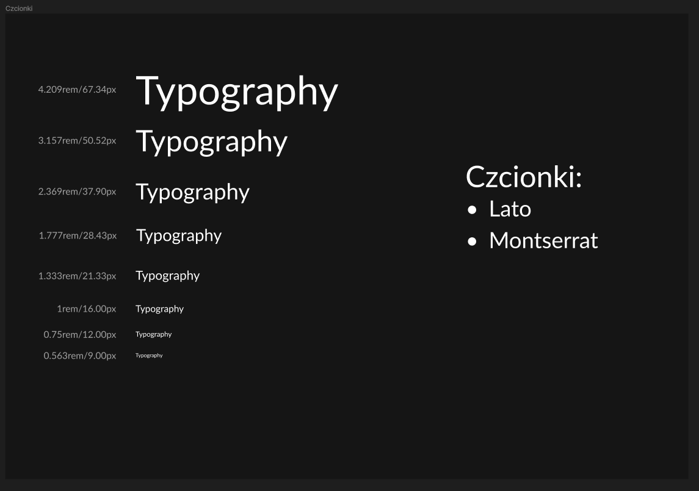
Rysunek 5 Typografia w projekcie
Gdy paleta barw i typografia została opracowana, skupiono się na stworzeniu komponentów wykorzystując te materiały. Umożliwiło to wyabstrahowanie poszczególnych elementów składowych aplikacji oraz stylu w jakim powinny zostać one wykonane. Dzięki temu łatwiejsze było też określenie struktur danych potrzebnych przy prezentowaniu danych komponentów.
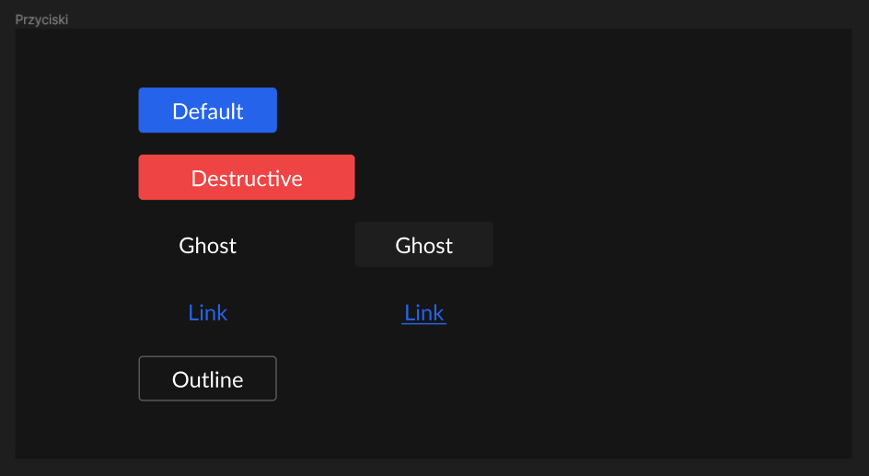
Rysunek 6 Projekt przycisków
Na powyższym rysunku przedstawiono projekt przycisków w aplikacji. Można wyróżnić pięć podstawowych wariantów przycisków. Pierwszy wariant to zwykły przycisk, który ma zwracać uwagę użytkownika na wykonanie akcji. Drugi, mówi użytkownikowi o podjęciu akcji która może być nieodwracalna, lub stanowi odmowę użytkownika. Trzeci ma za zadanie wyglądać jako zwykły tekst jednak po najechaniu myszką powinien się podświetlić dając wizualną wskazówkę o możliwości wykonania akcji. Kolejny przycisk ma za zadanie prezentować odnośnik do innej strony internetowej. Jego styl dostosowany jest do standardów, którymi inne strony przyzwyczaiły użytkowników do prezentowania odnośników. Ostatni przycisk ma podobną rolę do pierwszego, z tą różnicą że jego głównym zadaniem nie jest przyciąganie uwagi użytkownika. Jest to przykład projektu jednego z komponentów wykonanych na potrzeby aplikacji. Pozostałe wykonano w podobny sposób.

Główny projekt graficzny
Zadaniem głównego projektu graficznego jest stworzenie dokładnej reprezentacji wizualnej aplikacji. Polega na połączeniu wcześniej wykonanych szkieletów komponentów i stron oraz systemu projektowego. Dzięki temu uzyskano jednolity wygląd wszystkich elementów. Pozwoliło to uzyskać znacznie ułatwiony proces programowania interfejsu graficznego aplikacji, gdyż każdy szczegół został przemyślany na etapie projektu a podczas programowania należało ten projekt tylko zaimplementować.
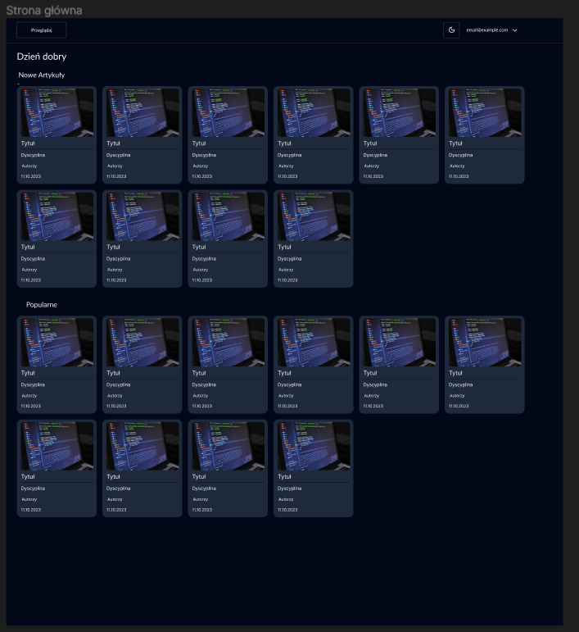
Rysunek 7 Projekt strony głównej
Na powyższym rysunku pokazano projekt strony głównej. Wykorzystano w nim takie komponenty jak karta pracy naukowej, przyciski, górna belka. Została również wykorzystana paleta barw oraz typografia. Ikony zastosowane w projekcie pochodzą z darmowej biblioteki ikon Lucide, która świetnie integruje się z wykorzystywaną biblioteką React.js. Zastosowane komponenty wykorzystano w innych częściach aplikacji, które zostały zaprojektowane w podobny sposób do prezentowanej strony głównej. Dodatkowo, oprogramowanie Figma umożliwia dodawanie komentarzy. Zostały w nich opisane wszystkie funkcjonalności oraz akcje, których nie da się zaprezentować w sposób wizualny, przykładowo opis zachowania strony po kliknięciu w przycisk.

Część Druga – Interfejs Programowania Aplikacji
Kolejnym etapem prac było stworzenie Interfejsu Programowania Aplikacji. Ta część prac, zapewnia sposób przechowywania oraz zapisywania danych oraz plików, sposobu dostępu do nich, możliwości uwierzytelnienia oraz autoryzacji użytkownika oraz punkty dostępu do odpowiednich danych. Należy zwrócić uwagę na sposób umieszczenia API w sieci. Ponadto warto zadbać o odpowiednie bezpieczeństwo zarówno bazy danych, dostępu do danych oraz treści jaka jest wysyłana użytkownikowi, tak aby nie doprowadzić do wycieku informacji wrażliwych. Część struktur danych oraz możliwości dostępu zostały wywnioskowane na podstawie wcześniej wykonanych projektów.
Część pracy w poniższym rozdziale wykonano w panelu administratorskim platformy Supabase, który umożliwia wygodny dostęp do funkcjonalności. Z poziomu panelu można wysyłać bezpośrednie zapytania do bazy danych PostgreSQL, wygodnie edytować tabele, funkcje bazy danych, włączać oraz wyłączać mechanizm Trigger Functions, Row Level Security . Umożliwia również przeglądanie zarejestrowanych w systemie użytkowników, ustawianie opcji autoryzacji, przeglądanie plików umieszczonych na serwerze, oraz wiele innych możliwości. Jest to rozbudowana platforma pozwalająca na budowanie zaawansowanych aplikacji.
Do części programistycznej wykorzystano edytor kodu Visual Studio Code ze względu na świetną integrację z narzędziami ESLint i Prettier wykorzystywanymi do budowania aplikacji internetowych oraz z językiem TypeScript, który użyto w projekcie. Dodatkową zaletą tego edytora jest jego szybkość działania, uruchamiania i prostota.

Baza danych
Podstawowym elementem każdej aplikacji jest możliwość przechowywania oraz dostępu do danych. W tym projekcie wykorzystano system zarządzania relacyjną bazą danych PostgreSQL. System ten jest szeroko wykorzystywany w różnorodnych projektach. Od małych, prywatnych rozwiązań, po globalne systemy korporacyjne. Udowodnił on swoje świetne działanie, skalowalność oraz uniwersalność. Jest to otwarto źródłowe rozwiązanie. Organizuje dane w tabele z wierszami oraz kolumnami, które można wiązać ze sobą relacjami jeden do jeden, jeden do wielu, oraz wiele do wielu. Jest zgodny z zasadami ACID, zapewniając spójność i niezawodność danych nawet w obliczu awarii. Warto dodać, że system ten posiada rozubudowany ekosystem z wieloma rozszerzeniami oraz rozwijającą się społeczność, która cały czas usprawnia system.
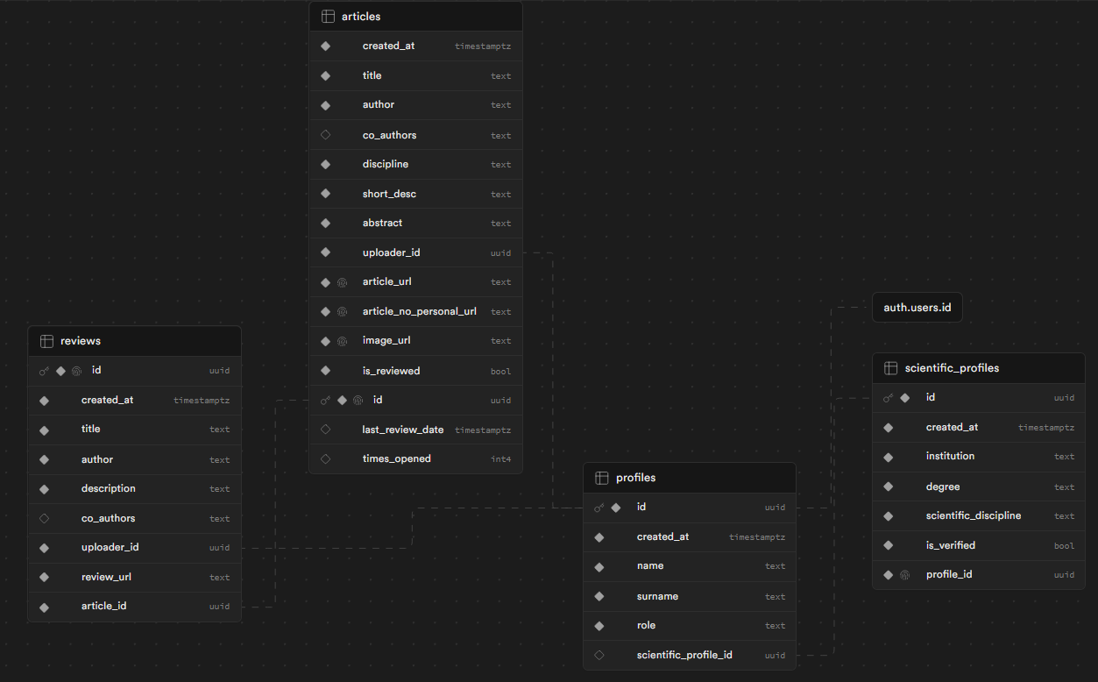
Rysunek 8 Schemat bazy danych w panelu administratorskim platformy Supabase
Podczas realizacji projektu stworzono 4 tabele przechowujące informacje o elementach systemu.
- Tabela reviews – przechowuje informacje o recenzjach umieszczonych w systemie
  - id – unikatowy identyfikator recenzji
  - created_at – data umieszczenia recenzji w systemie
  - title – tytuł recenzji
  - author – główny autor recenzji
  - description – opis recenzji
  - co_authors – współautorzy recenzji
  - review_url – lokalizacja dokumentu z recenzją na serwerze
  - article_id – identyfikator pracy naukowej do której przypisana jest dana recenzja
- Tabela articles – przechowuje informacje o artykułach naukowych
  - id – unikatowy identyfikator pracy naukowej
  - created_at – data umieszczenia pracy naukowej w systemie
  - title - tytuł
  - author – główny autor
  - co_authors – współautorzy
  - dyscipline – dyscyplina naukowa
  - short_desc – krótki opis
  - abstract – streszczenie
  - uploader_id – identyfikator osoby umieszczającej pracę naukową w systemie
  - article_url – lokalizacja dokumentu pracy naukowej na serwerze
  - article_no_personal_url – lokalizacja dokumentu pracy naukowej nie zawierającego danych osobowych autorów
  - image_url – lokalizacja grafiki odpowiadającej pracy naukowej
  - is_reviewed – informacja czy praca naukowa posiada recenzje, aktualizowana w momencie dodania recenzji
  - last_review_date – data dodania ostatniej recenzji
  - times_opened – liczba wejść na stronę danej pracy naukowej
- Tabela profiles – podstawowe informacje o użytkownikach
  - id – unikatowy identyfikator użytkownika powiązany z wbudowaną tabelą systemu autoryzacji Supabase
  - created_at – data stworzenia profilu
  - name – imię
  - surname – nazwisko
  - role – rola użytkownika w systemie
  - scientific_profile_id – identyfikator profilu naukowego
- Tabela scientific_profiles – informacje o profilach pracowników naukowych
  - id – unikatowy identyfikator profilu naukowego
  - created_at – data utworzenia
  - institution – instytucja naukowa, do której należy pracownik
  - degree – stopień naukowy
  - scientific_discipline – główna dyscyplina naukowa
  - is_verified – informacja czy profil naukowy jest zatwierdzony przez administratora
  - profile_id – identyfikator profilu użytkownika
Powyższe tabele są podstawą stworzonego systemu. Większość kolumn ma typ „text”, daty mają typ „timestampz” przechowujący dokładną datę oraz informację o strefie czasowej, identyfikatory mają typ danych UUID. Przykładowe dane w formacie UUID: bed8dd74-4945-4ec6-aad3-44c7b7cbc42f. Zastosowanie tego typu pozwala na zabezpieczenie aplikacji przed atakiem wyliczeniowym, który polega na sprawdzaniu kolejnych liczb, stosowanych jako identyfikator np., 1, 2, 3 itd.
System PostgreSQL pozwala na tworzenie funkcji wykorzystując między innymi standardowy język SQL lub język proceduralny PL/pgSQL. Dzięki temu mechanizmowi, w bazie danych zostały utworzone trzy funkcje:
- handle_new_user – funkcja odpowiadająca za stworzenie nowego użytkownika w bazie. Sprawdza czy zostały podane dodatkowe informacje z profilu naukowego. Jeśli tak - tworzy dodatkowo profil naukowy i zapisuje do niego odpowiednie dane. Jeśli nie – tworzony jest wyłącznie profil zwykłego użytkownika.
- increment_article_views – funkcja odpowiedzialna za zwiększenie ilości wyświetleń danego artykułu. Istotnym jest aby baza danych była w stanie obsłużyć tą funkcjonalność, ponieważ jeśli robiłby to serwer API to w przypadku kilku zapytań o zwiększenie licznika tej samej pracy naukowej w przedziale kilku milisekund (co w dużych aplikacjach jest wysoce prawdopodobne), mogłoby dojść do wykorzystania starych danych i nieprawidłowego policzenia liczby wyświetleń. Funkcja ta jest wywoływana przy pomocy protokołu RPC .
- update_article_is_reviewed – ma za zadanie zaktualizowanie daty ostatniej recenzji artykułu naukowego oraz zmianę jego statusu na zrecenzowany. Jest uruchamiana jako Trigger podczas wydarzenia wpisania danych do tabeli „reviews”.

Konfiguracja projektu
Do stworzenia REST API wykorzystano bibliotekę Next.js i jej funkcjonalność o nazwie Route Handlers. Umożliwia on budowanie punktów dostępowych obsługujących metody HTTP. Są to funkcje o nazwie metody HTTP, którą mają reprezentować i jako argument przyjmują obiekt zapytania który klasy NextRequest. Przed stworzeniem punktów należy zadbać o odpowiednią konfigurację projektu. W tym celu wykorzystano menedżer pakietów NPM oraz skrypt create-next-app który przeprowadza programistę przez etap tworzenia i konfigurowania projektu. Pozwala on na dodanie języka TypeScript, instalację nażęcia ESLint, użycie bibliotegi Tailwind CSS oraz dodatkowe parametry na przykład użycie tzw. App Directory.
Kolejnym krokiem konfiguracji projektu jest integracja z platformą Supabase. Ze względu na natywne wsparcie biblioteki Next.js przez platformę jest to bardzo proste. Pierwszym krokiem jest instalacja potrzebnych paczek za pośrednictwem narzędzia NPM. Tymi paczkami są supabase, @supabase/supabase-js, @supabase/ssr, @supabase/auth-helpers-nextjs. Te paczki wystarczą aby zapewnić pełną wymaganą funkcjonalność. Kolejnym krokiem jest dodanie zmiennych środowiskowych do pliku o nazwie .env. Najważniejszymi zmiennymi są:
- NEXT_PUBLIC_SUPABASE_URL – który jest adresem punktu dostępowego do API Supabase
- NEXT_PUBLIC_SUPABASE_ANON_KEY – który jest publicznym kluczem zezwalającym na dostęp do podstawowych, anonimowych funkcjonalności w systemie.
Obydwie powyższe zmienne można znaleźć w panelu administratorskim platformy Supabase. Dodatkowo do powyższych należy dodać NEXT_PUBLIC_API_URL, które jest podstawowym adresem URL stworzonego API, NEXT_PUBLIC_PUBLIC_BUCKET_BASE, które jest podstawowym adresem dostępu do plików umieszczonych na serwerze oraz NEXT_PUBLIC_PROJECT_REF przechowujące identyfikator aplikacji w systemie Supabase.
Ostatnim krokiem jest stworzenie serwerowego klienta platformy Supabase. Jego zadaniem jest komunikacja z wewnętrznymi mechanizmami platformy Supabase aby zapewnić odpowiedni dostęp do danych. Poniżej zamieszczono przykładowy kod tworzenia klienta serwerowego.
import { createRouteHandlerClient } from '@supabase/auth-helpers-nextjs'
import { cookies } from 'next/headers'
import type { Database } from '@/types/supabase'

export const createServerSideClient = () => {
const cookieStore = cookies()
const supabase = createRouteHandlerClient<Database>(
{ cookies: () => cookieStore }
)
return supabase
}

Dodatkowo, aby zapewnić funkcjonalności sprawdzania typów i podpowiadania kodu należy stworzyć typ reprezentujący schemat bazy danych. Platforma Supabase zapewnia narzędzia, które umożliwiają automatyczne generowanie takiego typu. Jest to kluczowy element aplikacji dlatego istotnym jest prawidłowa konfiguracja aby zapewnić odpowiednie i niezawodne działanie.

API Endpoints
API Endpoints to konkretnie adresy URL lub URI, które aplikacja wykorzystuje do interakcji z serwerami lub serwisami. Reprezentują one określone funkcjonalności lub zasoby, do których można uzyskać dostęp przez Internet. Każdy z nich odpowiada konkretnej operacji na przykład pobieranie informacji o użytkowniku. Jednym z najpopularniejszych styli architektonicznych jest REST. To zbiór reguł opisujących projektowanie, tworzenie i korzystanie z interfejsów programowania aplikacji. Jako protokół komunikacyjny wykorzystuje on protokół HTTP i jego metody.
W trakcie realizacji projektu stworzono 13 ścieżek dostępu do API. Są one wystarczające do zapewnienia funkcjonowania aplikacji. Są nimi:
- /articles
  - /add-article – dodanie pracy naukowej do systemu
  - /add-review – dodanie recenzji do pracy naukowej
  - /get-article-details – pobranie szczegółów pracy naukowej
  - /get-article-reviews – pobranie wszystkich recenzji danej pracy naukowej
  - /get-articles-to-review – pobranie prac naukowych wymagających recenzji
  - /get-reviewed-articles – pobranie zrecenzowanych prac naukowych
- /login – zalogowanie użytkownika do systemu
- /register – stworzenie konta zwykłego użytkownika
- /scientific-register – stworzenie konta pracownika naukowego
- /signout – wylogowanie użytkownika
- /users-details – pobranie szczegółów użytkownika
- /users-to-verify – pobranie listy pracowników naukowych wymagających weryfikacji
  - /verify-user/[userId] – zweryfikowanie użytkownika
Na początku prac nad API stworzono mechanizm rejestracji użytkownika. Ważnym jest podział na zwykłego użytkownika oraz pracownika naukowego. Odpowiadają za to dwie ścieżki: /register i /scientific-register. Kod obydwu ścieżek jest dość podobny. Druga z nich tylko przekazuje na serwer więcej informacji. Najistotniejsza funkcjonalność dzieje się w bazie danych i jest nią omawiana wcześniej funkcja handle_new_user. W momencie stworzenia nowego użytkownika, na podany w formularzu adres e-mail przychodzi wiadomość z linkiem weryfikacyjnym. Gdy użytkownik go kliknie, zostanie zweryfikowany i będzie mógł się zalogować. Konto pracownika naukowego wymaga natomiast dodatkowej, manualnej weryfikacji. Po potwierdzeniu adresu e-mail, będzie mógł się zalogować jednak ograniczone będą jego możliwości. Pełny dostęp do systemu uzyska po manualnym zatwierdzeniu w panelu administracyjnym. Sam mechanizm rejestracji wykorzystuje funkcję signUp, która jest dostępna we wcześniej omówionym serwerowym kliencie platformy Supabase. W tym miejscu opracowano metodę na uzyskiwanie ciała zapytania http, przenoszącego dane formularza od użytkownika na serwer. Dane przenoszone są w formacie JSON.
Drugim mechanizmem jaki stworzono były punkty logowania i wylogowania się. Zostały stworzone przy pomocy funkcjonalności odpowiednio signInWithPassword oraz signOut. Mechanizmy te wykorzystują nowoczesną technologię z tokenami dostępowymi JWT.
Kluczową kwestią na, którą zwrócono uwagę podczas tworzenia API było odpowiednie zabezpieczenie ścieżek tak aby osoby nieupoważnione do dostępu do danych nie mogły ich uzyskać. Część ścieżek powinna zapewniać nieograniczony dostęp użytkownikom, przykładowo /articles/get-reviewed-articles. Część powinna uniemożliwiać dostęp zwykłym użytkownikom. W tym celu wprowadzono mechanizm ról. System ról wbudowany w platformę Supabase nie jest zaprojektowany aby go edytować i nadpisywać dlatego stworzono odrębny system, wykorzystujący pole „role” w tabieli „profiles”. Zapisywane są w nim role: user – który jest zwykłym użytkownikiem, scientist – który jest pracownikiem naukowym, oraz admin – który ma dostęp do wszystkich części aplikacji oraz weryfikacji pracowników naukowych. Ścieżka która ma być zabezpieczona najpierw sprawdza czy użytkownik jest zalogowany. Jeśli nie to zwracany jest błąd. Następnie z bazy danych pobierana jest informacja o użytkowniku na podstawie identyfikatora użytkownika. Jeśli nie udało pobrać się danych, zwracany jest błąd. W kolejnym etapie sprawdzana jest rola użytkownika. Jeśli ma on przypisaną wymaganą rolę to żądane dane są zwracane, w przeciwnym wypadku zwracany jest błąd.
Gdy stworzono mechanizm autoryzacji, można było przystąpić do realizacji właściwych ścieżek zwracających lub przyjmujących dane. Pierwszą z nich było stworzenie mechanizmu dodawania pracy naukowej. Tylko administrator oraz pracownik naukowy może dodać taką pracę, zatem koniecznym było wykorzystanie mechanizmu autoryzacji. Następnie wykorzystano metodą dodawania danych do bazy. W przypadku powodzenia, zwracane są dane z poniższej metody. W przeciwnym wypadku zwracany jest błąd. Dodawanie recenzji do pracy naukowej wykonano w bardzo podobny sposób.
const { data, error } =
await supabase.from('articles').insert([{/* dane */}])

Następnie stworzono mechanizm pobierania prac z bazy danych. W tym celu skorzystano z metody select(), której jako argument podaje się wymagane kolumny. W tym miejscu stworzono system filtracji wyników. Do podstawowej ścieżki dodawane są ścieżki wyszukiwania. Przechowują one dodatkowe informacje na przykład parametry filtrowania. W tym celu należy wykorzystać obiekt zapytania przekazany jako argument i uzyskać dostęp do parametrów wyszukiwania:
const searchParams = request.nextUrl.searchParams
Następnie, aby uzyskać interesujący parametr należy skorzystać z metody get() na obiekcie searchParams, której jako argument przekazano nazwę interesującego parametru. Gdy uzyskano wszystkie parametry, przystąpiono do stworzenia mechanizmu filtracji. Wykorzystuje on fakt, że używany SDK pozwala na łączenie ze sobą filtrów tworząc łańcuch. Jeśli dany parametr jest obecny w obiekcie searchParams to dodawany jest do filtrów zapytania bazy danych. Na przykład:
const supabaseQuery = supabase
.from('articles')
.select('created_at, title, author, co_authors, discipline, image_url, id')

if (params.title) supabaseQuery.ilike('title', `%${params.title}%`)

Dodatkowo stworzono kolejne ścieżki. Jedna z nich ma za zadanie pobierać użytkowników wymagających manualnej weryfikacji. W tym celu wykorzystuje tą samą metodę select(). Ostatnia stworzona ścieżka pozwala na zweryfikowania pracownika naukowego. Wykorzystuje ona metodę update() która uaktualnia informację o weryfikowanym użytkowniku. Zmienia jego rolę na „scientist” oraz ustawia pole is_verified na „true”. Pozostałe nieomówione ścieżki korzystają z tych samych metod biblioteki Supabase dlatego nie omówiono ich szczegółowo.
Platforma Supabase automatycznie udostępnia swoje API w sieci, nie trzeba nic dodatkowo konfigurować. Kod interfejsu programowania aplikacji znajduje się w tym samym projekcie to kod interfejsu użytkownika, ze względu na skorzystanie z biblioteki Next.js. Opis sposobu umieszczenia w sieci obydwu interfejsów jest omówiony w kolejnym rozdziale, ponieważ jest to ten sam proces.

Część Trzecia – Interfejs użytkownika
Kolejnym etapem, który był realizowany równolegle do interfejsu programowania aplikacji, był interfejs użytkownika. Jest to część aplikacji, z którą użytkownik ma najwięcej interakcji. Etap ten polegał na stworzeniu interfejsu graficznego, oprogramowaniu akcji, które może podjąć użytkownik, stworzeniu niezbędnych komponentów, oraz wykorzystaniu interfejsu programowania aplikacji do uzyskania danych. Wynikiem prac tego etapu było umieszczenie aplikacji w sieci www. Wygląd stron i komponentów stworzono na podstawie wcześniej wykonanego projektu.
Prace prowadzono przede wszystkim w edytorze Visual Studio Code, który, dzięki wykorzystaniu języka TypeScript, umożliwia świetne podpowiedzi kodu, które pozwalają na znacznie szybsze i odporniejsze na błędy pisanie kodu. Pomocnym przy pracach było narzędzie Prettier, które automatycznie poprawia formatowanie kodu według ustalonych zasad. Pozwala to na utrzymanie jednolitego i czytelnego kodu między plikami. Dodatkowo wykorzystano narzędzie ESLint, które wymusza stosowanie dobrych praktyk programistycznych. Wygląd i działanie interfejsu użytkownika sprawdzano przede wszystkim w przeglądarce Mozilla Firefox.

Konfiguracja
Pierwszy etap konfiguracji pokrywa się, z konfiguracją interfejsu programowania aplikacji. Jest to dokładnie ten sam etap, w którym wykorzystano narzędzie NPM oraz skrypt create-next-app. Korzystanie z narzędzia NPM i uruchamianie projektu wymaga zainstalowania na komputerze lub serwerze środowiska uruchomieniowego Node.js w wersji co najmniej 20.10.0. Skrypt ten dodatkowo inicjuje lokalne repozytorium Git. Lokalne repozytorium zsynchronizowano ze zdalnym na platformie GitHub, co pozwalało tworzyć kod na wielu urządzeniach jednocześnie. Oprócz wcześniej zainstalowanych paczek platformy Supabase zainstalowano dodatkowe. Jedną z najważniejszych była paczka Shadcn UI, która jest dodatkowym poziomem abstrakcji nad biblioteką Radix UI. Posiada ona własny skrypt instalacyjny, który przeprowadza programistę przez proces instalacji. Rozszerza on podstawową konfigurację biblioteki Tailwind CSS generowaną podczas uruchomienia skryptu create-next-app oraz rozszerza funkcjonalności manipulacji klasami stylów. Dodatkowo zainstalowano bibliotekę odpowiadającą za realizacje funkcjonalności przeciągnij i upuść (react-dropzone), edytor tekstu (react-quill), paczkę next-themes odpowiedzialną za realizację motywu jasnego i ciemnego, date-fns umożliwiający łatwe i niezawodne operacje na datach, react-hook-form pozwalające na budowanie dużych i niezawodnych formularzy, zod realizujący sprawdzanie poprawności wpisanych przez użytkownika danych oraz html-react-parser, który zamienia surowy kod HTML w format zrozumiały przez bibliotekę react. Zwykłe użycie zmiennej do zaprezentowania tekstu nie zadziała, ponieważ wartości zmiennych są traktowane jako zwykły tekst, który nie może zostać uznany za prawidłowy kod JSX lub HTML w celu uniknięcia poważnej podatności XSS. Instalacja powyższych bibliotek jest wymagana jako iż jest to projekt jednoosobowy, każda z powyższych bibliotek rozwiązuje problem, mogący zająć wiele dziesiątek godzin, a ich implementacja wykracza poza zakres pracy.
Następnie skonfigurowano narzędzia ESLint oraz Prettier. Ich pliki konfiguracyjne odpowiednio .eslintrc.json oraz .prettierrc.json. Umieszczono w nich odpowiednie zasady w formacie JSON. Dodatkowo utworzono pliki .eslintignore oraz .prettierignore które pozwalają wykluczyć wymuszanie zasad na podanych plikach.
W kolejnym kroku skonfigurowano przeglądarkowego klienta platformy Supabase, w celu umożliwienia bezpośredniej komunikacji między przeglądarką a platformą. W tym celu wykorzystano funkcję createPagesBrowserClient()
Następnie stworzono mapę podstron w pliku app-routing.ts. Zawiera ona obiekt posiadający wszystkie istniejące podstrony. Wykonano analogiczną mapę dla wszystkich ścieżek interfejsu programowania aplikacji w pliku endpoints.ts. Ponadto stworzono globalny komponent zapewniający funkcjonalność motywów na całej stronie, wykorzystując wspomnianą wcześniej bibliotekę next-themes. Taki komponent umieszczono następnie w pliku początkowym całej aplikacji, którym jest layout.tsx zawierający komponent RootLayout.
Rozszerzono też tzw. Image Loader, który odpowiada za pobieranie zdjęć ze zdalnego serwera do przeglądarki użytkownika. Pozwala on ustrukturyzować ładowanie obrazu poprzez domyślne tworzenie ścieżki dostępu do pliku wykorzystując parametry przekazane do komponentu obrazu biblioteki Next.js, zamiast budować tą ścieżkę przy każdym użyciu. Następnie rozszerzono plik konfiguracyjny biblioteki Next.js gdzie wskazano bibliotece, którą funkcję ma wykorzystywać do pobierania obrazów.
Dodano również plik robots.txt, który odpowiada za przekazywanie informacji robotom indeksującym strony internetowe takim jak Googlebot. Wskazano w nim że strony internetowej nie należy indeksować i pokazywać w wynikach wyszukiwania.

Komunikacja sieciowa
Komunikacja sieciowa to kluczowa część aplikacji. Pozwala ona na komunikowanie się z zewnętrznymi serwisami. Poprawne jej wykonanie pozwala na odpowiednią obsługę błędów i odpowiednie prezentowanie stanów ładowania. Rozbudowany system komunikacji pozwala na zapisywanie danych w pamięci podręcznej i pobieranie nowych po ustalonym czasie przedawnienia. Zapewnia też odpowiednie informacje la użytkownika czy dana operacja została przeprowadzona prawidłowy czy nie na przykład w przypadku wysyłania formularza. W realizacji tej części wykorzystano bibliotekę Tanstack Query. Jest to biblioteka asynchronicznego zarządzania stanem. Obsługuje ona buforowanie, aktualizacje w tle oraz unieważnianie danych. Bardzo dużą zaletą tej biblioteki jest brak globalnego stanu. Nie trzeba nim zarządzać przez co można zrezygnować z tworzenia skomplikowanych funkcji redukcji stanu (tzw. reducers), systemów normalizacji danych oraz wysoce rozbudowanych konfiguracji.
Integrację biblioteki należy rozpocząć od stworzenia globalnego komponentu zapewniającego dostęp do danych. W tym celu skorzystano z nowej instancji obiektu klasy QueryClient przekazano do tak zwanego useState Hook , przechowującego informacje o stanie. Instancję przekazano przy pomocy funkcji, co powoduje, że wywołanie skomplikowanej operacji budowy tej klasy wykonywane jest tylko raz podczas korzystania z aplikacji, a nie przy każdym wygenerowaniu nowego widoku. Następnie obiekt ten przekazano do komponentu o nazwie QueryClientProvider. Globalny komponent jako argument funkcji przyjmuje strukturę węzłów React co pozwala na budowanie zagnieżdżania komponentów. Ten globalny komponent wykorzystano następnie we wcześniej omawianym RootLayout aby był dostępny z każdego poziomu aplikacji. Kod komponentu zamieszczono poniżej.
'use client'

import { QueryClient, QueryClientProvider } from '@tanstack/react-query'
import { ReactQueryDevtools } from '@tanstack/react-query-devtools'
import { useState, type ReactNode } from 'react'

export default function TanstackQueryProvider({ children }: { children: ReactNode }) {
const [queryClient] = useState(() => new QueryClient())

return (
<QueryClientProvider client={queryClient}>
{children}
<ReactQueryDevtools initialIsOpen={false} />
</QueryClientProvider>
)
}

W kolejnym kroku stworzono funkcję getQueryClient(). Jej zadaniem jest tworzenie wyżej omawianego klienta, po stronie serwera generującego strony statyczne. Wykorzystuje ona mechanizm cache z biblioteki React. Należy jednak mieć na względzie, że obecnie działa on tylko w komponentach serwerowych. Zwracany przez funkcję obiekt może być później wykorzystany do pobierania danych po stronie serwera.
Po takiej konfiguracji, można przystąpić do tworzenia funkcji pobierających dane, oraz Hooków. W tym celu wykorzystano przede wszystkim 3 funkcje: useQuery, useMutation oraz fetch. Pierwszie dwie to Hooki pochodzące z bilbioteki Tanstack Query, a trzecia to funkcja wbudowana w większość środowisk uruchomieniowych JavaScript wysyłająca zapytania HTTP na podany w argumencie funkcji URL.
Aby zapewnić czytelność kodu i spełnić zasadzę podziału odpowiedzialności, dla każdej ścieżki API stworzono oddzielny plik z funkcją pobierającą dane oraz Hookiem zapewniającym do nich dostęp. Poniżej zaprezentowano przykład funkcji pobierającej dane. Jest to funkcja asynchroniczna, dzięki której można wykorzystać mechanizm async/await języka JavaScript. Na początku tworzony jest adres URL, na który ma zostać wysłane zapytanie. Następnie adres ten jest przekazywany do funkcji fetch, która wysyła zapytanie HTTP GET na podany adres. Jest to funkcja asynchroniczna dlatego aby uzyskać rezultat funkcji należy zaczekać na jej rozwiązanie poprzez słowo kluczowe await. Sprawdzana jest poprawność uzyskanej odpowiedzi i jeśli jest poprawna to zwracane są odpowiednie dane. Kod opatrzony jest blokiem try … catch więc jeśli, na którymś etapie wystąpi błąd to zostanie on wychwycony.
export const fetchArticleReviews = async (articleId: string): Promise<ReviewsResponse> => {
try {
const url = new URL(`${API}${endpoints.articles.getArticleReviews(articleId)}`)

const response = await fetch(url.toString())

if (!response.ok) {
throw new Error(`Network response was not ok. Status: ${response.status}, Status text: ${response.statusText}`)
}

const data = await response.json()

return data
} catch (error) {
throw error
}
}
Aby skorzystać z innych metod HTTP wystarczy podać odpowiednie argumenty do funkcji fetch. Poniżej zaprezentowano przykład wysłania metody POST.
const response = await fetch(url.toString(), {
body: JSON.stringify(data),
method: 'POST',
})

Następnie, aby móc uzyskać dane w interesującej nas części aplikacji należy stworzyć odpowiedni Hook. Wykorzystano do tego useQuery(). Przyjmuje ona i zwraca rozbudowane obiekty z wieloma polami. Nie wykorzystano wszystkich. Najważniejsze to: data – obiekt przechowujący rozwiązane dane, isError – przechowujący informację czy pojawił się błąd w komunikacji sieciowej, isPending – mający informację o tym czy zapytanie jest jeszcze w trakcie rozwiązywania, error – przechowujący błąd otrzymany w trakcie komunikacji. Wszystkie te zmienne są przechowywane jako stan co znaczy, że jeśli któreś z nich się zmieni to zostanie wymuszone ponowne wygenerowanie widoku strony. Jako argumenty omawianego Hooka podano: queryKey – który jest kluczem umożliwiającym dostęp do konkretnych danych; na jego podstawie dane są zapisywane w pamięci podręcznej, queryFn – funkcja, której zadaniem jest pobranie danych, refetchOnWindowFocus – zmienna prawda/fałsz, która odświeża dane po ponownym przejściu w okno przeglądarki, staleTime – określający przez jaki czas dane mają pozostawać jako aktualne w pamięci podręcznej. Poniżej przedstawiono kod przykładowego Hooka pobierającego dane:
export const useFetchArticleReviews = (articleId: string) => {
const { data, isError, error, refetch } = useQuery<ReviewsResponse, Error>({
queryKey: ['articleReviews', articleId],
queryFn: () => fetchArticleReviews(articleId),
refetchOnWindowFocus: false,
staleTime: 300_000,
})
return {
data,
isError,
error,
refetch,
}
}

Aby wysyłać dane na serwer, wykorzystano Hook useMutation(). Jest on bardzo podobny do useQuery z tym że zwraca on funkcję mutate, którą można wywołać w dowolnym momencie aplikacji, z odpowiednimi danymi. Tę funkcję wykorzystywano przede wszystkim w formularzach, które wysyłają dane na serwer. Przykład:
export const useAddArticleMutation = (onError: () => void, onSuccess: () => void) => {
const { data, mutate, isError, isSuccess, isPending } = useMutation<void, Error, ArticleToAdd, unknown>({
mutationFn: (userData) => fetchAddArticleMutation(userData),
onError,
onSuccess,
})
return { data, mutate, isError, isSuccess, isPending }
}
onError i onSuccess to funkcje wywoływane w przypadku, odpowiednio wystąpienia błędu lub sukcesu wysyłania danych. Wykorzystano je do informowania użytkownika o rezultacie podjętej przez niego akcji.
Dodatkowym mechanizmem, który można wykorzystać jest mechanizm wczesnego pobierania danych, tzw. prefetch. Pozwala on na całkowite wyeliminowanie ekranów ładowania w aplikacji, ponieważ gdy jest on wykorzystywany to dane pobierane są podczas generowania statycznej strony na serwerze. Tego mechanizmu jednak nie wykorzystano, gdyż autoryzacja z platformą Supabase nie działała poprawnie.

Komponenty

Strony

Część praktyczna

Podsumowanie i wnioski

Streszczenie
W tym miejscu należy umieścić streszczenie pracy w języku polskim. Streszczenie to powinno mieć objętość 150-200 słów.

Summary
Here a summary written in English should be placed. This summary should contain 150-200 words.

Słowa kluczowe
- praca inżynierska,
- szablon,
- procesor tekstu,
- edycja tekstu,
- stosowanie styli.

Keywords
- engineering thesis,
- template,
- word processor
- document editing,
- using templates.

Bibliografia

Słownik pojęć
Backend as a service -

Spis ilustracji
Rysunek 1 Zbiory języków TypeScript i JavaScript 12
Rysunek 2 Ścieżki użytkownika 16
Rysunek 3 Szkielety rejestracji pracownika naukowego 18
Rysunek 4 Paleta barw wykorzystana w projekcie 21
Rysunek 5 Typografia w projekcie 22
Rysunek 6 Projekt przycisków 23
Rysunek 7 Projekt strony głównej 24
Rysunek 8 Schemat bazy danych w panelu administratorskim platformy Supabase 26

Spis stosowanych skrótów
API
ACID
CSS
UI
UX
XML
DOM
SASS
UUID
URL
URI
SEO
DRY
CRUD
REST
JWT
JSON
NPM
SDK
HTML
HTTP

Licencje
Copyright (c) for portions of Lucide are held by Cole Bemis 2013-2022 as part of Feather (MIT). All other copyright (c) for Lucide are held by Lucide Contributors 2022.

